HireLink — Diagramme de cas d'utilisation (UML)
ENSA Tétouan · Module Frameworks Technologie Web · 2026-2027

1. Acteurs

1.1 Acteurs principaux
Acteurs humains qui déclenchent le système.
- Candidat — profil, candidatures, suivi SLA, IA, export, paiement.
- Personne RH (Owner / Recruteur) — offres, pipeline, équipe, entretiens, IA, paiement.

1.2 Acteurs secondaires (humains)
- Hiring Manager — scorecard et entretiens sur dossiers assignés.
- Administrateur de l'application HireLink — vérification ICE et supervision plateforme.

1.3 Acteurs systèmes (rectangles UML)
- Matching local — calcul du score de compétences (F14).
- Fournisseur LLM — assistance IA (F15).
- Messagerie / e-mail — OTP et notifications.
- Paiement / facturation — Premium et crédits IA.
- Scheduler SLA — rappels et détection des retards.
- Identité Google — authentification OAuth.

2. Diagramme
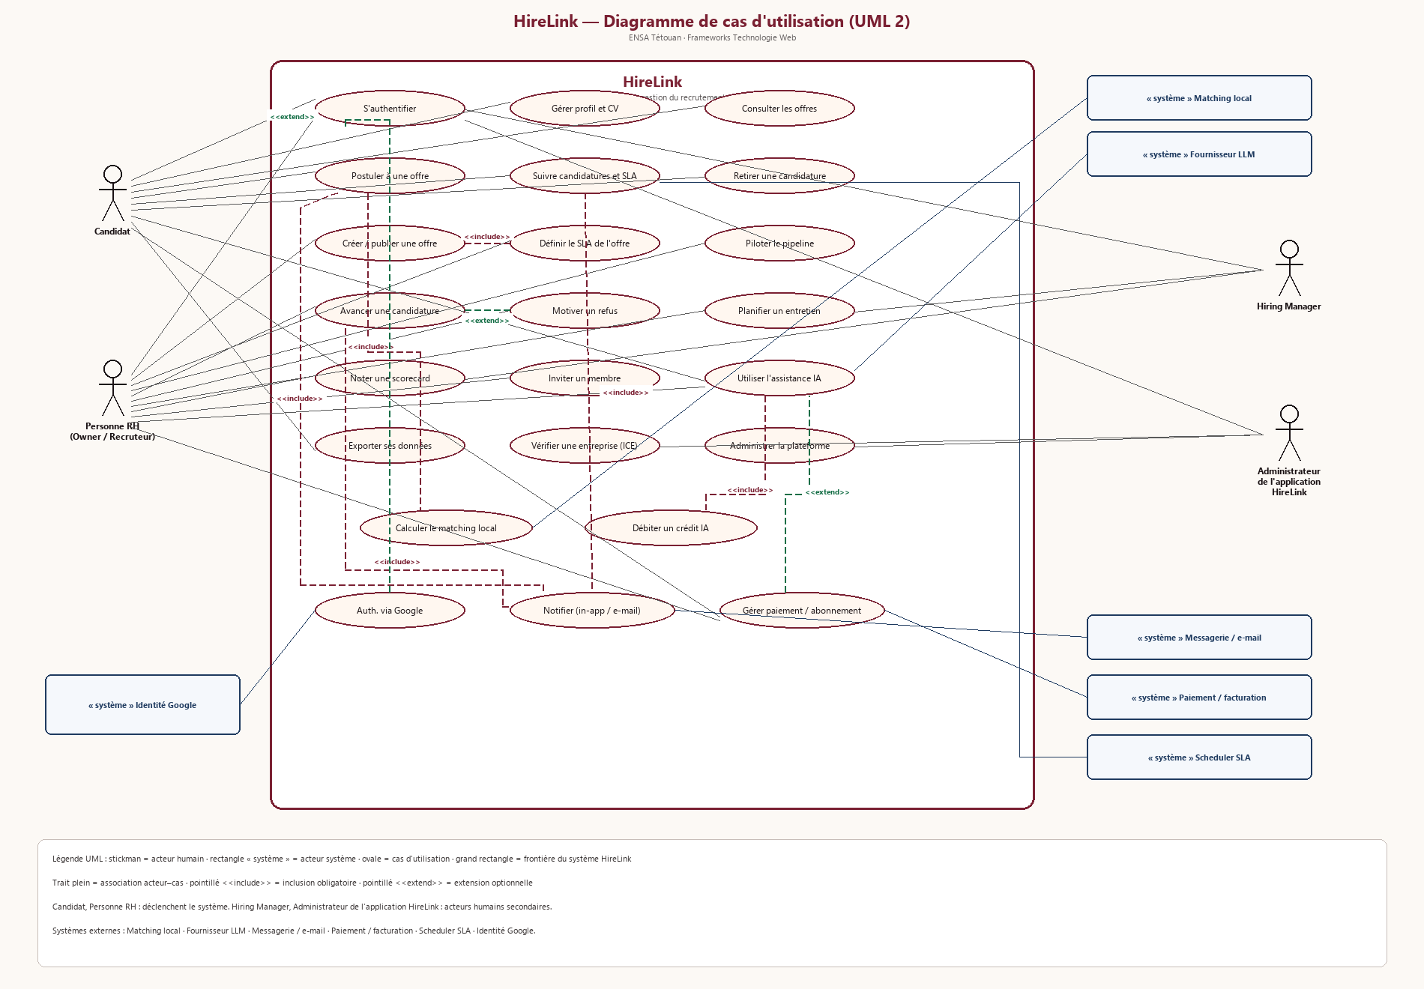

3. Relations <<include>> et <<extend>>
Relation | De → Vers | Sens
<<include>> | Postuler → Calculer le matching local | Toujours à la candidature
<<include>> | Créer / publier une offre → Définir le SLA | Toute offre engage un délai
<<include>> | Utiliser l'assistance IA → Débiter un crédit IA | Débit après succès (R16)
<<include>> | Postuler / Suivre / Avancer → Notifier | Information des parties
<<extend>> | Motiver un refus → Avancer une candidature | Si décision = rejet
<<extend>> | Auth. via Google → S'authentifier | Voie d'auth. optionnelle
<<extend>> | Gérer paiement / abonnement → Utiliser l'assistance IA | Passage Premium / crédits

4. Conventions UML
- Titre « HireLink » centré dans la frontière système.
- Humains = stickmen ; systèmes externes = rectangles stéréotypés « système ».
- Cas d'utilisation = verbe à l'infinitif.
- <<include>> = inclusion obligatoire ; <<extend>> = extension optionnelle.

